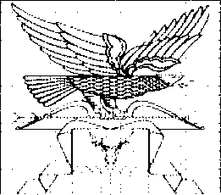

МИНИСТЕРСТВО ОБРАЗОВАНИЯ И НАУКИ

**ЗАБАЙКАЛЬСЕОГО КРАЯ**

ПРИКАЗ

г. Чита

« 4 » марта 2025 года № 7

**О внесении изменений в пункт 1 приказа Министерства образования, науки и молодежной политики Забайкальского края**

от 2 **сентября 2013 года №696**

В соответствии с Положением о Министерстве образования и науки Забайкальского края, утвержденным постановлением Правительства Забайкальского края от 16 мая 2017 года № 192, в целях индексации среднего размера платы, взимаемой с родителей (законных представителей) за присмотр и уход за детьми, осваивающими образовательные программы дошкольного образования в государственных и муниципальных образовательных организациях, **приказываю:**

1. Внести в пункт 1 приказа Министерства образования, науки и молодежной политики Забайкальского края от 2 сентября 2013 года № 696

«Об установлении среднего размера платы, взимаемой с родителей (законных представителей) за присмотр и уход за детьми, осваивающими образовательные программы дошкольного образования в государственных и муниципальных образовательных организациях» (с изменениями, внесенными приказами Министерства образования, науки и молодежной политики Забайкальского края от 29 июля 2014 года № 647, от 21 августа

2019 года № 833, от 3 сентября 2020 года №877, приказами Министерства образования и науки Забайкальского края от 8 сентября 2021 года № 828, от 12 сентября 2022 года № 769, от 4 сентября 2023 года № 598, от 23 октября

2024 года № 41) следующие изменения:

1. в подпункте 1 цифры «8,4З» заменить цифрами «11,13»;
2. в подпункте 2 цифры «6,81» заменить цифрами «8,99»;
3. в подпункте З цифры «5,57» заменить цифрами «7,35».
4. Действие настоящего приказа распространить на правоотношения, возникшие с 1 марта 2025 года.
5. Обеспечить официальное опубликование настоящего приказа на сайте в информационно-телекоммуникационной сети «Интернет»

«Официальный интернет-портал правовой информации исполнительных

2

органов государственной власти Забайкальского края» (httр://право.забайкальскийкрай.рф).

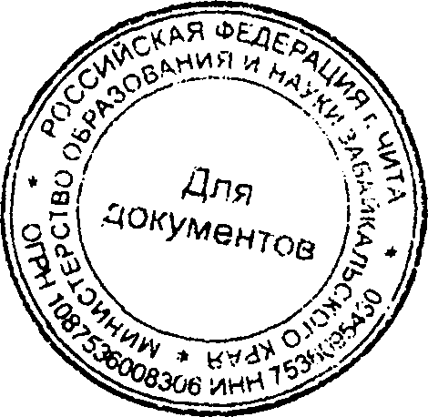И.о.министра М.А.Секержитская